V šolski zvezek napiši naslednje povedi in
jih dopolni z EIN, EINE, EINEN. Zraven napiši tudi
slovenski prevod. Glej prvi primer.

- Ich habe ein Buch. Imam knjigo.

- Ich habe _____________ Schere.

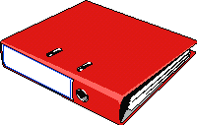
- Du hast _____________ Radiergummi.

- Sie hat _____________ Ordner.

- Du hast ____________ Mäppchen.

- Er hat ____________ Landkarte.
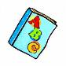
- Ich habe _____________ Heft.

- Sie hat _____________ Bleistift.

Dopolni vprašanja z ein / eine / einen in odgovori z
Ja, klar. (Ja, seveda.) ali Nein, leider nicht. (Ne, žal ne.)
Povedi napiši v zvezek

- Hast du eine Tasche ? Ja, klar.

- Hast du _____________ Spitzer ? Ja, ______________

- Hast du _____________ Papier ? Nein, ______________

- Hast du _____________ Radiergummi ? Nein, ______________

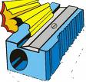
- Hast du _____________ Kugelschreiber ? Ja, _____

- Hast du _____________ Lineal ? Nein, _________

